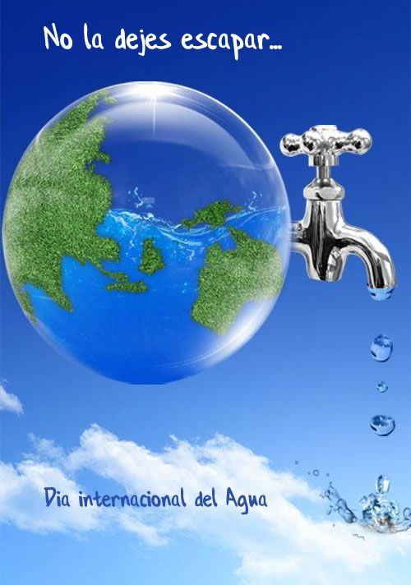

¿A qué objetivo hace referencia? ¿Por qué?

Al objetivo de poder para con la pobreza del todo el mundo

¿Actúa correctamente la mujer? ¿Por qué?

Si por que actúa bien ya que se trata de la progresa de porque eso es un problema que sufre todo el mundo.

¿Utilizas el agua responsablemente o podrías utilizarla de manera aún más responsable?

La forma más responsable es de utilizar es ayudar a las personas que lo necesitan.